## **Cтатическое и динамическое выделение памяти**

**Статическая память** – это область хранения всех глобальных и статических переменных. Переменные статической памяти объявляются лишь единожды и уничтожаются по завершении программы.

**Динамическая память** или **память свободного хранения** отличается от статической тем, что программа должна явным образом запросить память для элементов, хранимых в этой области, а затем освободить память, если она больше не нужна. При работе с динамической памятью программа может позволить себе, например, узнать количество элементов массива на этапе выполнения.

## **Указатели**

**Указатель - это переменная, содержащая адрес другой переменной.** Указатели очень широко используются в языке C. Это происходит отчасти потому, что иногда они дают единственную возможность выразить нужное действие, а отчасти потому, что они обычно ведут к более компактным и эффективным программам, чем те, которые могут быть получены другими способами.

Так как указатель содержит адрес объекта, это дает возможность "косвенного" доступа к этому объекту через указатель. Предположим, что **х** - ***переменная***, например, типа **int**, а **рх** - ***указатель***, созданный неким еще не оговоренным способом. Унарная операция **&** (операция взятия адреса) выдает адрес объекта, так что оператор

|  |
| --- |
| pxх = &x; |

присваивает адрес **x** переменной **px;** говорят, что **px** "указывает" на **x**.

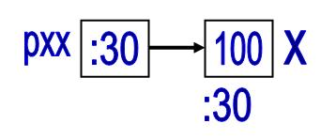

Операция **&** применима только к переменным и элементам массива, конструкции вида:

|  |
| --- |
| &(х-1) и &3 |

являются незаконными.

Унарная операция * (операция разыменования) рассматривает свой операнд как адрес конечной цели и обращается по этому адресу, чтобы извлечь содержимое. Следовательно, если y тоже имеет тип int, то

|  |
| --- |
| y = *px; |

присваивает y содержимое того, на что указывает px. Так последовательность px = &x;

|  |
| --- |
| y = *px; |

присваивает y то же самое значение, что и операторy = x;

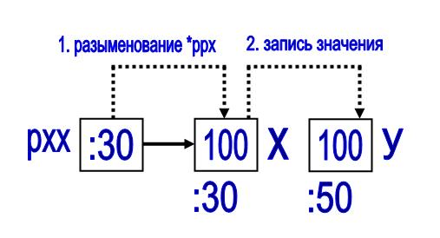

Переменные, участвующие во всем этом необходимо объявить, а для этого необходимо выяснить, каков же синтаксис создания указателя:

|  |
| --- |
| тип_данных * имя_указателя; |

Прокомментируем:

Тип_данных - любой существующий в программе тип. Должен СТРОГО!!! совпадать с типом той переменной, чей адрес будет храниться в указателе. Это связано с тем, что в момент разыменования операционной системе необходимо знать не только адрес объекта, но и его точный тип данных для правильности использования пространства по этому адресу. Отклонение от этого правила приведёт ошибке на этапе компиляции.

Примечание: Кстати! Размер, занимаемый указателем в оперативной памяти не зависит от его типа. Размер указателя определяется разрядностью операционной системы и тем, сколько байт требуется для хранения адреса. Например, в 32-разрядной системе это будет 4 байта, в 64-разрядной - 8 байт.

Из этого выводим объявление, использованных выше переменных:

|  |
| --- |
| int x, y; int *px; |

C описанием для x и y мы уже неодонократно встречались. Описание указателя

|  |
| --- |
| int *px; |

является новым и должно рассматриваться как мнемоническое; оно говорит, что комбинация *px имеет тип int. Это означает, что если px появляется в контексте *px, то это эквивалентно переменной типа int. Фактически синтаксис описания переменной имитирует синтаксис выражений, в которых эта переменная может появляться. Это замечание полезно во всех случаях, связанных со сложными описаниями. Например,

|  |
| --- |
| double A, *dp; |

говорит, что A и *dp имеют в выражениях значения типа double.

Указатели могут входить в выражения. Например, если px указывает на целое x, то *px может появляться в любом контексте, где может встретиться x. Например:

|  |
| --- |
| y = *px + 1; //присваивает y значение, на 1 большее значения x; cout<< *px;//выводит текущее значение x; d = sqrt((double) *px)//получает в d квадратный корень из x,причем до передачи функции sqrt значение x преобразуется к типу double. |

В выражениях вида

|  |
| --- |
| y = *px + 1; |

унарные операции * и & связаны со своим операндом более крепко, чем арифметические операции, так что такое выражение берет то значение, на которое указывает рх, прибавляет 1 и присваивает результат переменной y.

Разыменование указателя может располагаться и в левой части присваиваний. Если px указывает на x, то

|  |
| --- |
| *px = 0; |

полагает х равным нулю, а

|  |
| --- |
| *px += 1; |

увеличивает его на единицу, как и выражение (правда здесь изменения самой переменной x не происходит)

|  |
| --- |
| (*px) + 1; |

Круглые скобки в последнем примере необходимы; если их опустить, то поскольку унарные операции, подобные * и ++, выполняются справа налево, это выражение увеличит px, а не ту переменную, на которую он указывает.

И наконец, так как указатели являются переменными, то с ними можно обращаться, как и с остальными переменными. Если py - другой указатель на переменную типа int, то

|  |
| --- |
| py = px; |

копирует содержимое рх в py, в результате чего py указывает на то же, что и px. Напоминаем, что для данной процедуры указатели должны совпадать по типу данных!!!

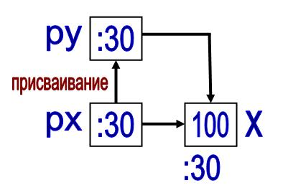

Итак, мы познакомились с основами теории указателей. Следующий раздел урока расскажет вам о том, какая связь прослеживается между нашей сегодняшней темой и массивами.

**Указатели и массивы**

В языке C существует сильная взаимосвязь между указателями и массивами, настолько сильная, что указатели и массивы действительно следует рассматривать одновременно. Любую операцию, которую можно выполнить с помощью индексов массива, можно сделать и с помощью указателей. Вариант с указателями обычно оказывается более быстрым, но и несколько более трудным для непосредственного понимания, по крайней мере для начинающего, поэтому советуем внимательнее отнестись к данной теме. Приступим.

Описание

|  |
| --- |
| int a[10]; |

определяет массив размера 10, т.е. набор из 10 последовательных объектов, называемых a[0], a[1], ..., a[9]. Запись a[i] соответствует элементу массива через i позиций от начала. Если pa - указатель целого, описанный как

|  |
| --- |
| int *pa; |

то присваивание

|  |
| --- |
| pa = &a[0] |

приводит к тому, что pa указывает на нулевой элемент массива a. Это означает, что pa содержит адрес элемента a[0]. Теперь, присваивание

|  |
| --- |
| x = *pa |

будет копировать содержимое a[0] в x.

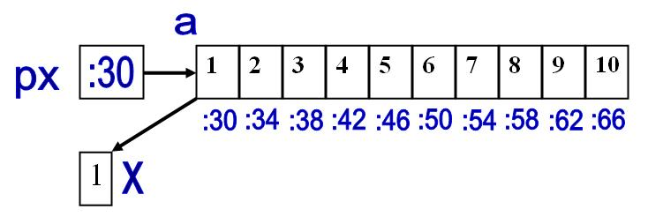

Согласно, арифметике указателей, если ра указывает на некоторый определенный элемент массива a, то по определению pa+1 указывает на следующий элемент, и вообще pa-i указывает на элемент, стоящий на i позиций до элемента, указываемого pa, а pa+i на элемент, стоящий на i позиций после. Таким образом, если pa указывает на a[0], то

|  |
| --- |
| *(pa+1) |

ссылается на содержимое a[1], pa+i - адрес a[i], а *(pa+i) - содержимое a[i].

Эти замечания справедливы независимо от типа переменных в массиве a. Суть определения "добавления 1 к указателю", а также его распространения на всю арифметику указателей, состоит в том, что приращение масштабируется размером памяти, занимаемой объектом, на который указывает указатель. Таким образом, i в pa+i перед прибавлением умножается на размер объектов, на которые указывает pa.

Очевидно существует очень тесное соответствие между индексацией и арифметикой указателей. В действительности компилятор преобразует ссылку на массив в указатель на начало массива. В результате этого имя массива является указательным выражением. Отсюда вытекает несколько весьма полезных следствий. Так как имя массива является синонимом местоположения его нулевого элемента, то присваивание

|  |
| --- |
| pa = &a[0] |

можно записать как pa = a.

Примечание: Кстати! При вычитании одного адреса из другого, будет получена разница между ними в элементах заданного ими типа, а не разница в байтах.

Еще более удивительным, по крайней мере на первый взгляд, кажется тот факт, что ссылку на a[i] можно записать в виде *(a+i). При анализировании выражения a[i] в языке C оно немедленно преобразуется к виду *(a+i); эти две формы совершенно эквивалентны. Если применить операцию & к обеим частям такого соотношения эквивалентности, то мы получим, что &a[i] и a+i тоже идентичны: a+i - адрес i-го элемента от начала a. С другой стороны, если pa является указателем, то в выражениях его можно использовать с индексом: pa[i] идентично *(pa+i). Короче, любое выражение, включающее массивы и индексы, может быть записано через указатели и смещения и наоборот, причем даже в одном и том же утверждении.

Имеется одно различие между именем массива и указателем, которое необходимо иметь в виду. Указатель является переменной, так что операции pa=a и pa++ имеют смысл. Но имя массива является константой, а не переменной: конструкции типа a=pa или a++ и любая другая попытка изменения будут незаконными.

Когда имя массива передается функции, то на самом деле ей передается местоположение начала этого массива. Внутри вызванной функции такой аргумент является точно такой же переменной, как и любая другая, так что имя массива в качестве аргумента действительно является указателем, т.е. переменной, содержащей адрес.

|  |
| --- |
| /* показывает на экран массив m */  void ShowElements(int *m, int size)  {  int n;  for (n = 0; n < size; m++,n++)  cout<<*m<<"\t";    } |

Операция увеличения m совершенно законна, поскольку эта переменная является указателем, m++ никак не влияет на массив в обратившейся к ShowElements функции, а только увеличивает локальную для функции ShowElements копию адреса.

Описания формальных параметров в определении функции в виде

|  |
| --- |
| int m[]; |

и

|  |
| --- |
| int *m; |

совершенно эквивалентны; какой вид описания следует предпочесть, определяется в значительной степени тем, какие выражения будут использованы при написании функции. Если функции передается имя массива, то в зависимости от того, что удобнее, можно полагать, что функция оперирует либо с массивом, либо с указателем, и действовать далее соответвующим образом. Можно даже использовать оба вида операций, если это кажется уместным и ясным.

**Указатели - аргументы функций. Передача аргументов по указателю.**

Так как в C передача аргументов функциям осуществляется "по значению", вызванная процедура не имеет непосредственной возможности изменить переменную из вызывающей программы. Что же делать, если вам действительно надо изменить аргумент? Например, программа сортировки захотела бы поменять два нарушающих порядок элемента с помощью функции с именем swap. Для этого недостаточно написать swap(a, b);

определив функцию swap при этом следующим образом:

|  |
| --- |
| void swap(int x, int y)  {  int temp;    temp = x;  x = y;  y = temp;  } |

Из-за вызова по значению swap не может воздействовать на аргументы а и b в вызывающей функции.

К счастью, все же имеется возможность получить желаемый эффект. Вызывающая программа передает указатели подлежащих изменению значений: swap(&a, &b);

Так как операция & выдает адрес переменной, то &a является указателем на a. В самой swap аргументы описываются как указатели и доступ к фактическим операндам осуществляется через них

|  |
| --- |
| void swap(int*px, int*py)  {  int tmp;    temp = *px;  *px = *py;  *py = temp;  } |